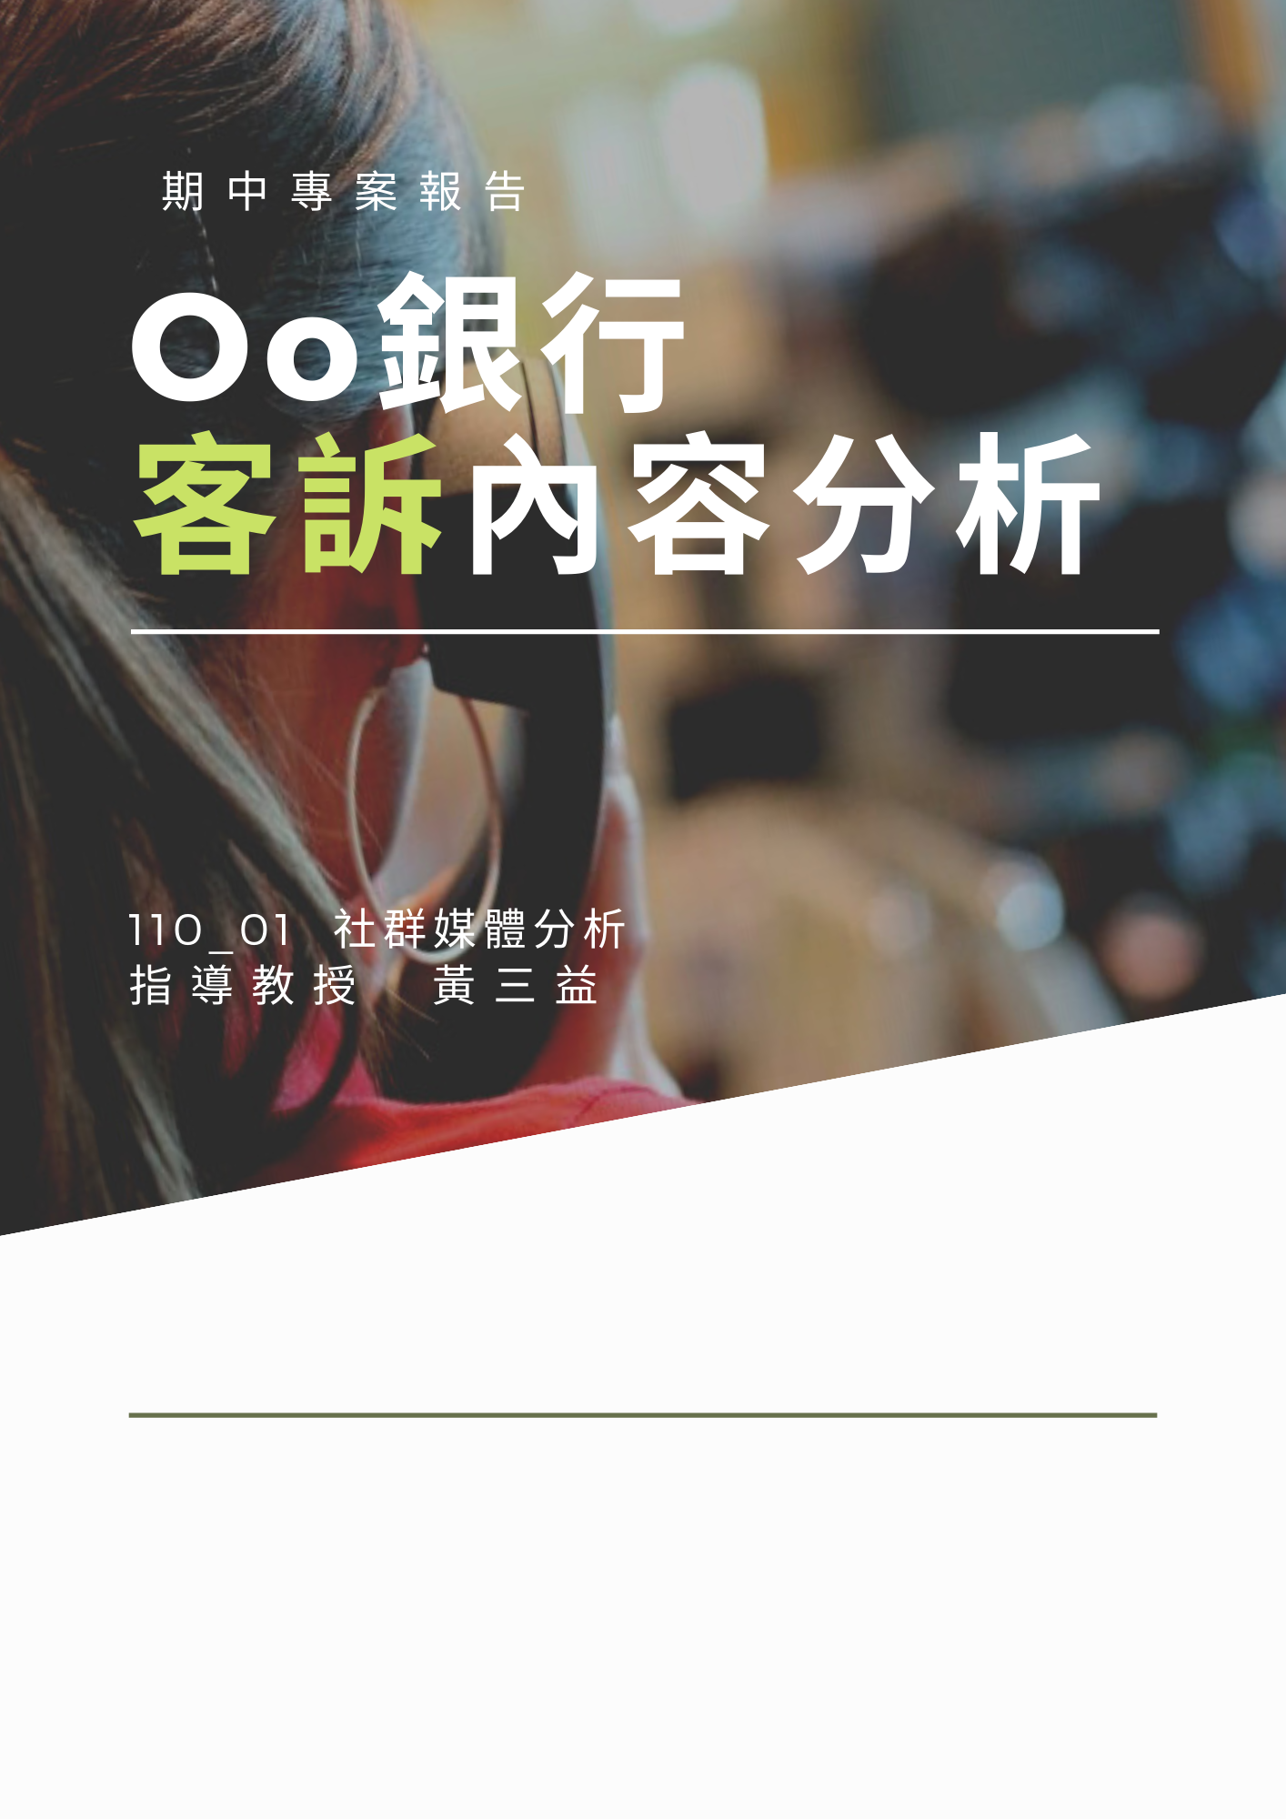

**吳家羚 ． 曾子恬 ． 吳芷潁 ． 王淵司**

**N 0 9 4 2 2 0 0 1 1．N 0 9 4 2 2 0 0 1 5 ．N 0 9 4 2 2 0 0 2 4 ．N 0 9 4 2 2 0 0 2 8**

**第 一 組**

1. **動機與目的**

* **研究動機**

客戶會把一次不愉快的經驗告訴大約 8至13個人，而這13個人又會另外與其他人說起這件事。在這個以客為尊的時代，各行各業都相當重視「客訴」事件。研究顯示，客戶遇到問題時，約只有8％的客戶會直接抱怨，等於提供了企業再次服務的機會，但卻92％的客戶是不會再給機會的。引起客戶不滿意的原因，不一定是產品或服務的瑕疵，而是客戶的事先期望與事後獲得有所差距。

客訴能幫助企業更深入了解顧客體驗的缺口，並且藉由完善的客訴處理，企業才有機會真正從顧客角度瞭解自身營運的機會點，進而優化顧客體驗，彌補「服務-業務」之間的鴻溝，創造更高的服務價值，以深化品牌忠誠度。

* **研究目的**

透過情緒分析客訴內容，萃取出顧客所重視的問題並探究客訴之關鍵因素，以提供企業進行改善，提升顧客滿意度。探究客訴關鍵因素，協助企業改善服務品質，提高顧客滿意度

1. **資料來源**
   * **個案公司簡介**

個案公司為國內唯一不動產專業銀行、唯二的百分之百國營銀行之一，組織編制為總行部處計30個單位，國內分支機構有 149家分行，國外分支機構有8家分行，共計5千多名員工。最為知名的業務為不動產融資鏈的主導者，以一條龍放款服務著名，從上游土地貸款、中游建築融資、土地信託，帶動營建業下游廠商融資、不動產證券化及房屋貸款、個人理財等，提供完整的不動產一條龍金融服務。

* + **資料集**

使用之資料集為金管會蒐集之2018年~2020年共3年間之某公股銀行電話申訴內容，資料總筆數共415筆，其中男性234筆、女性163筆和公司戶18筆。另外依申訴類型作分類筆數如下表所示：

|  |  |
| --- | --- |
| 案件類別 | 案件數 |
| 外匯業務 | 11 |
| 企業放款業務 | 13 |
| 存款業務 | 122 |
| 其它 | 1 |
| 信用卡業務 | 16 |
| 個人放款業務 | 85 |
| 員工服務態度 | 44 |
| 財富管理業務 | 10 |
| 債權管理業務 | 84 |
| 電子金融業務 | 28 |
| 證券業務 | 1 |
| 總計 | **415** |

資料集欄位資訊如下：案件編號 受理日期、結案日期、處理日數、主管部處 營業單位、客戶編號、性別、客戶類別、案件類別、案由類別、**案情內容**、處理情形 、檢討分析、具體改善措施、備註。**本次資料分析僅針對案情內容作文字探勘分析。**

1. **分析工具與流程**
   * **使用工具：工作流程平台。**
   * **分析流程：**
2. 資料前處理

1.1 讀進檔案及初步篩選

1.2 文章斷詞

1.3 資料清理

1. 進行N-gram幫助建立使用者字典以及移除停用字
2. LIWC情緒分析
3. 探討客訴於情緒字之討論：

4.1 客訴數量走勢圖

4.2 客訴正負情緒發文折線圖

4.3 客訴文字雲

4.4 客訴正負情緒代表字

4.5 TF-ID計算

4.6 客訴共現關係圖

1. 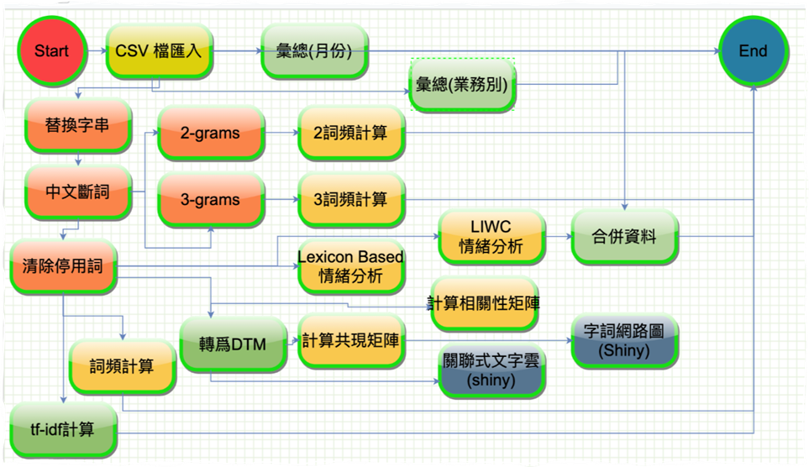總結
   * **資料前處理**

依據分析工作流程圖的各個模組進行進行分析，先將CSV資料匯入，由原始資料的欄位先行進行前置處理和清理非必要的欄位及一些具明顯涉及個資資訊進行移除。依分析之目的共取得4個欄位，415筆資料來進行分析，資料清理步驟如下如所示：

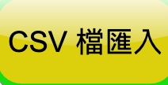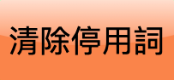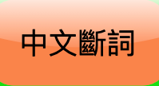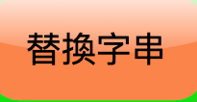

1. **CSV檔匯入**

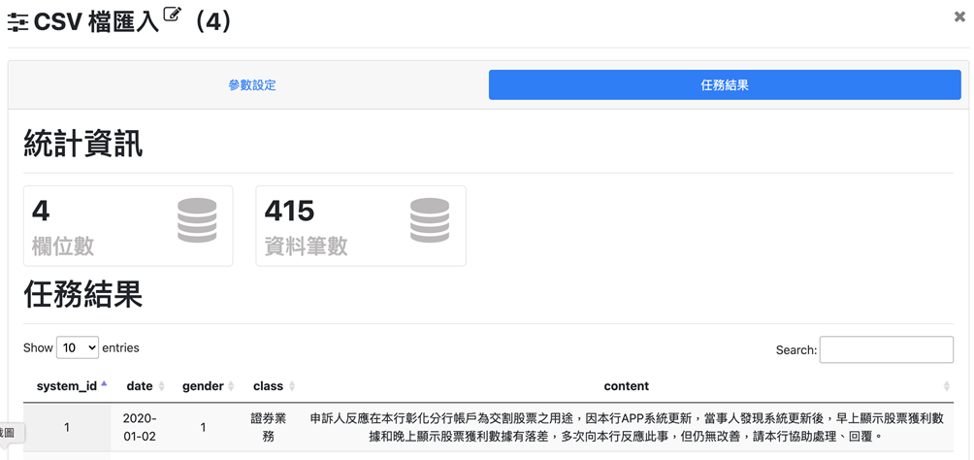

1. **替換字串**

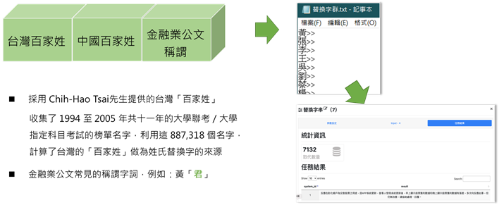針對個資部份先進行替換模組，如姓氏部份，替換自來源如下：

1. **中文斷詞**

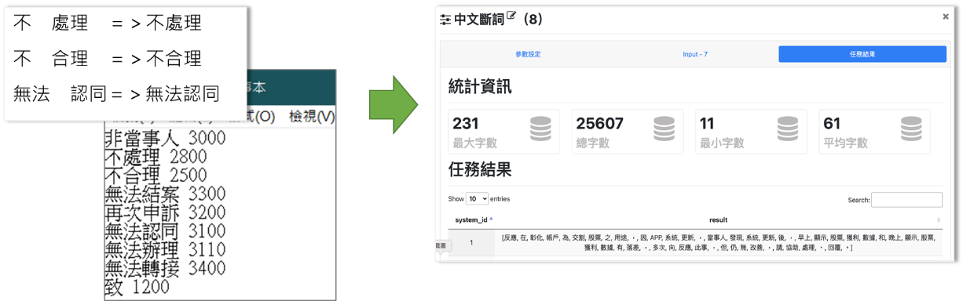資料集為金融機構之申訴內容，故負面文字佔多數，但經人工檢查，發現不少否定字詞，因為被斷字，反而被判斷成正面字詞，因此必須針對否定字詞調整斷詞權重，才能提升分析的準確性。

1. **清除停用詞**

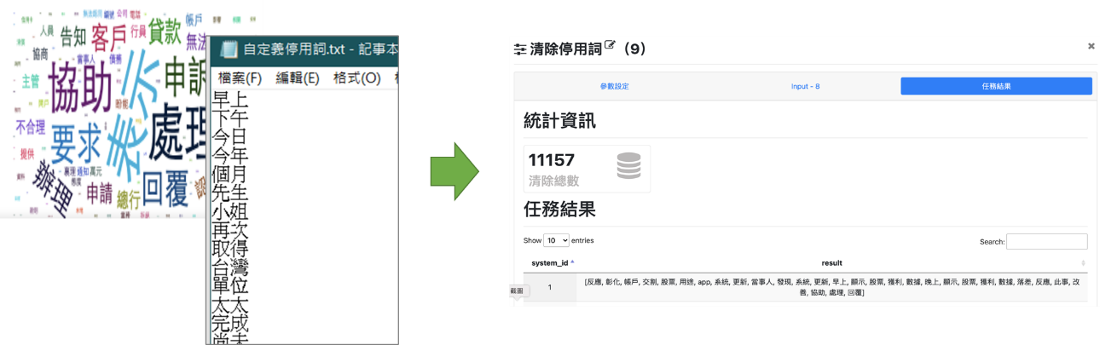先依據內定停止來進行最終清理任務，在依其任務結果的字雲圖的內容，再追加與情緒分析無關的字詞如：早上、下午、今日、今年等字詞。

1. **文字分析與解讀**
   * **基本統計分析**
2. 依月份進行彙總：由圖中可觀察出，客訴事件發生最頻繁的時間點為2018年５月份。

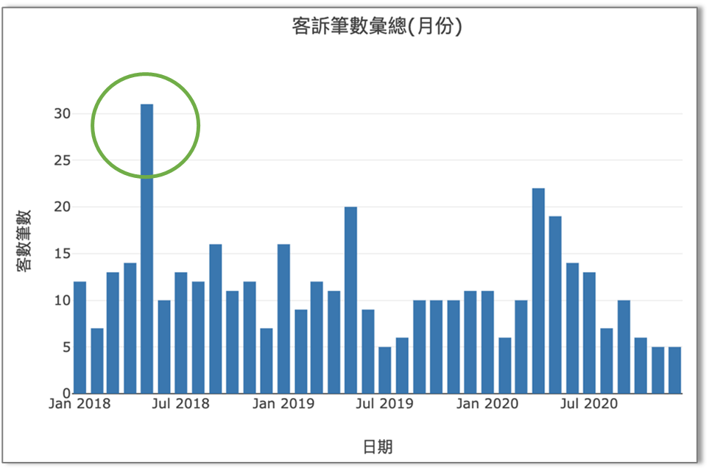

1. 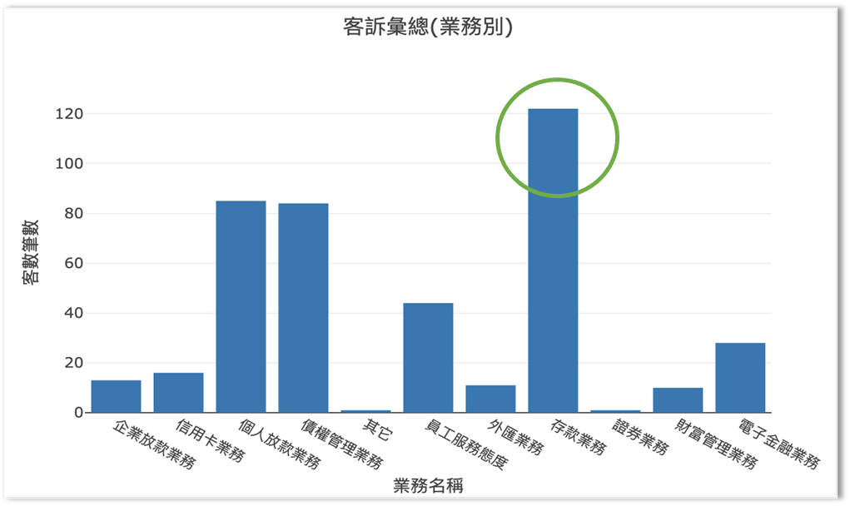影像依案件類型進行彙總：被投訴最多的業務類別存款業務，其次則為債權管理和個人放款業務。
   * **關鍵字分析**

透過文字雲的呈現，可以除了申訴、協助、處理等發現客訴常用字外，其次的關鍵字都集中在**貸款、房貸、存款、帳戶、協商等**字詞上，因此猜測與存放款業務及債務處理業務的客訴件數偏高存在高度相關性。

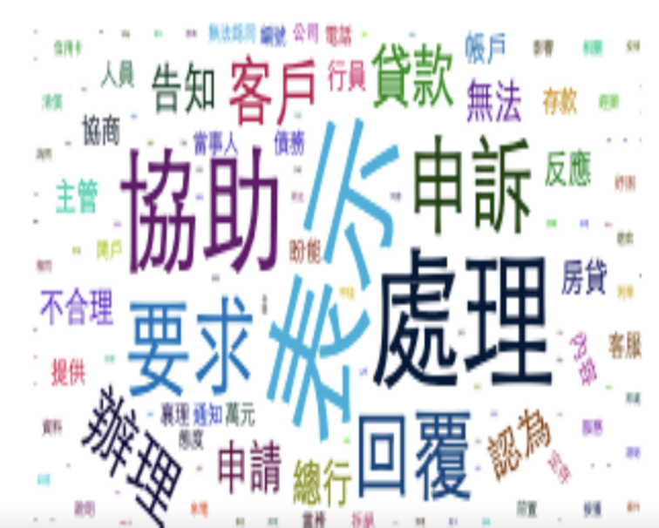

* + **使用2-grams檢查是否具有相依性**

從圓餅圖中可發現客訴主因，都是希望業務單位**「協助 處理」、「請 協助」**，顯示出該金融機構的前線服務人員專業度不足或態度不佳，因此無法即時處理，常需要總行主管協助相關業務。

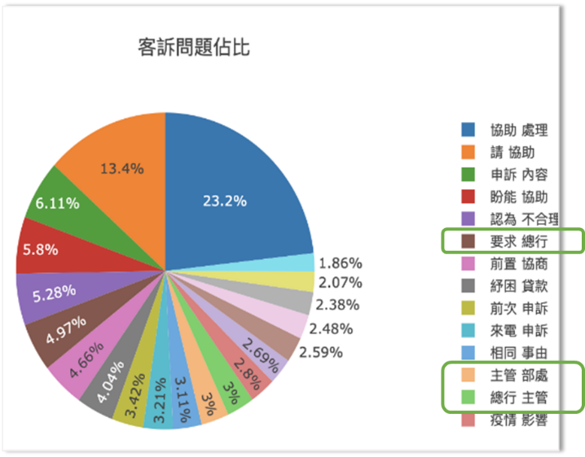

* + **使用3-grams檢視**

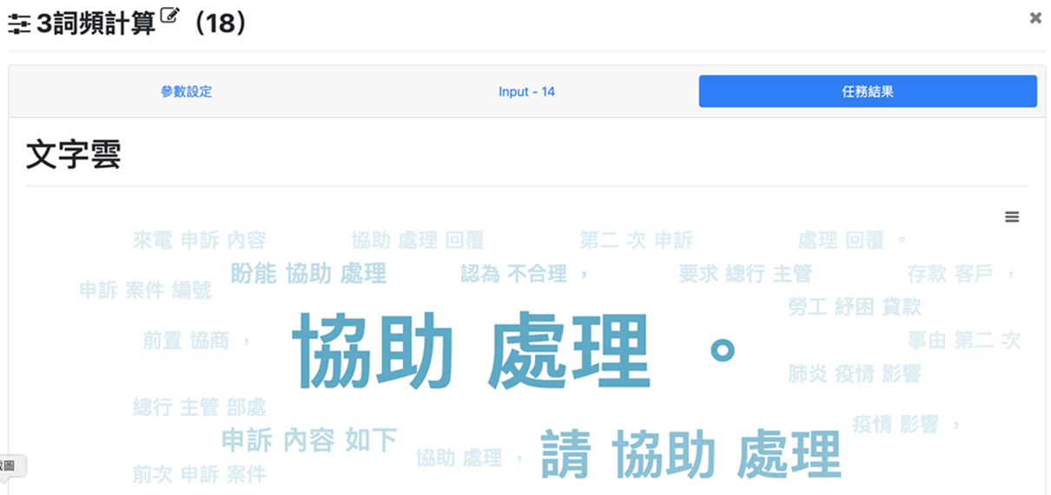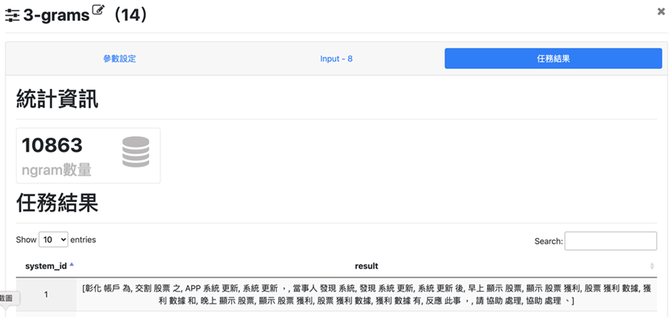從執行結果上來看，比較沒有那麼明確，但仍可以發現一些關鍵重點如「**勞工 紓困 貸款**」、 「**要求 總行 主管**」。顯示客戶對於個人放貸業務不滿的主要因素。

* + **情緒分析**

依目的分別使用Lexicon Based模式和LIWC模式進行客訴案件分析。

1. Lexicon Based模式

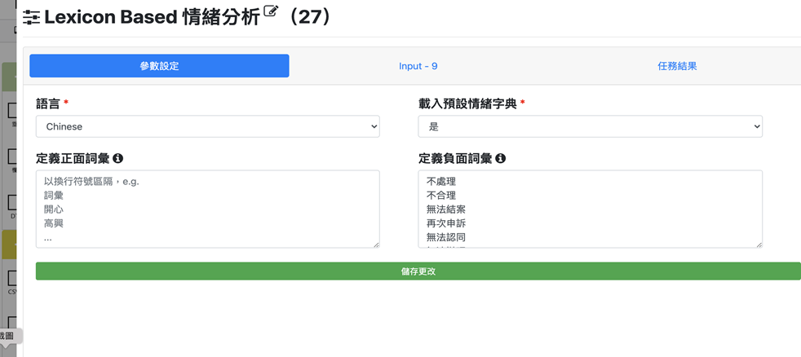依據結果，顯示該金融機構的客戶申訴較多的是「請求協助」，反之負面情緒的用詞不多，表示該金融機構的人員在服務客戶的態度並被顧客抱怨。但若直接將「協助」定為負面情緒詞，也不太妥當， 而「協助」雖然被Lexicon Based模式列正面情緒詞，但卻也顯示出現行的業務流程有不少問題存在。

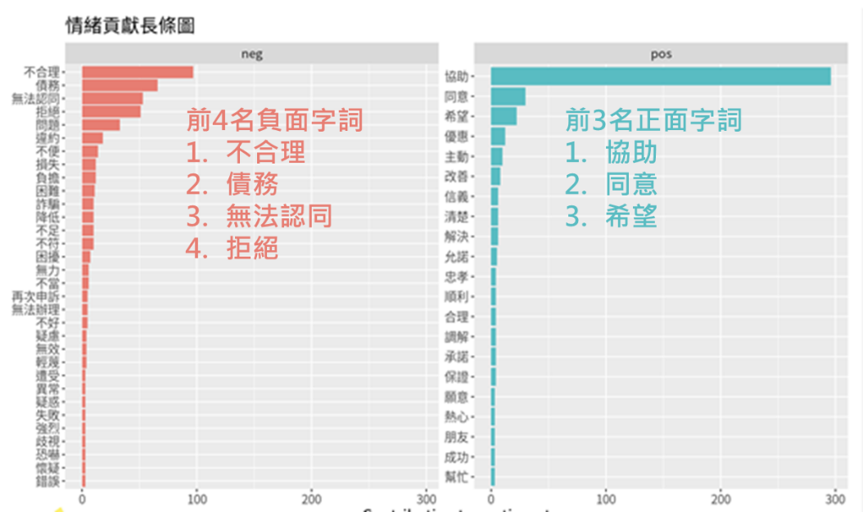

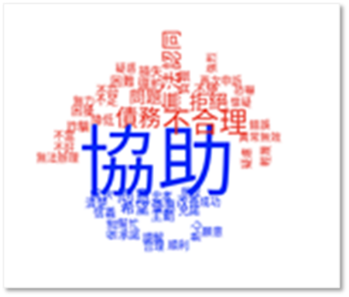

1. **LIWC**

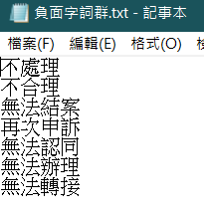影像依據LIWC模式的結果發現affect 和 negative 的兩者的佔比總合近 7成，這也表示客戶在這兩方面的因表是客訴情緒的最大原因，且positvie部份也有 2成多表示客戶雖然有所抱怨，但仍然有部份情緒用詞上給予正面情緒用詞，這一部份可以進一步觀察客訴案件實際內容是什麼。

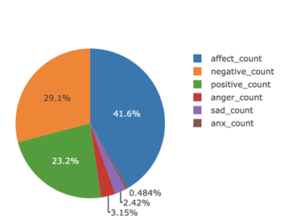

* + **TF-IDF**

從字詞上可以發現**「主管」**這字詞的重要性很高，這顯示該金融機構解決客訴問題的最終決策權掌握在業務主管手上，要有效解決客戶問題，則必須「主管」 協助處理。

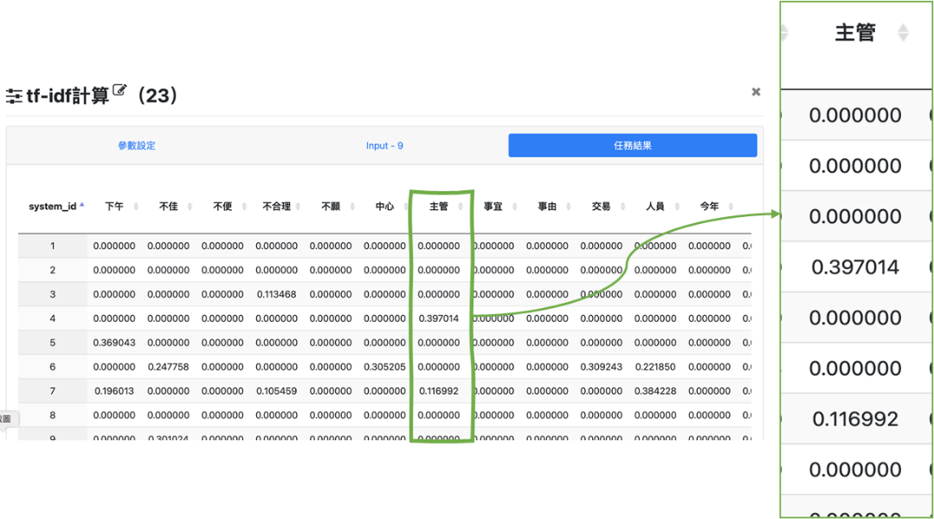

* + **共現矩陣**

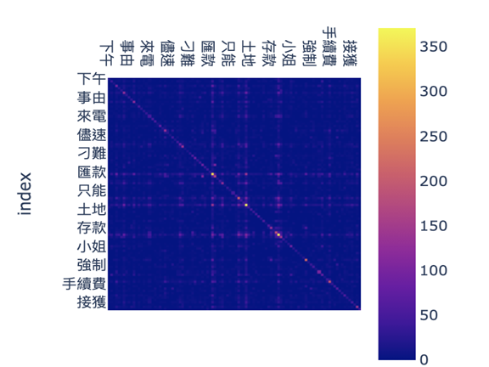從共現矩陣中，可以找到多數客戶都是用電話來進行客訴的且都在下午同時與匯、存款時，客戶都有被刁難的感覺。在存款業務的客訴案件最高是完全符合的。

* + **關鍵字詞網路圖**

影像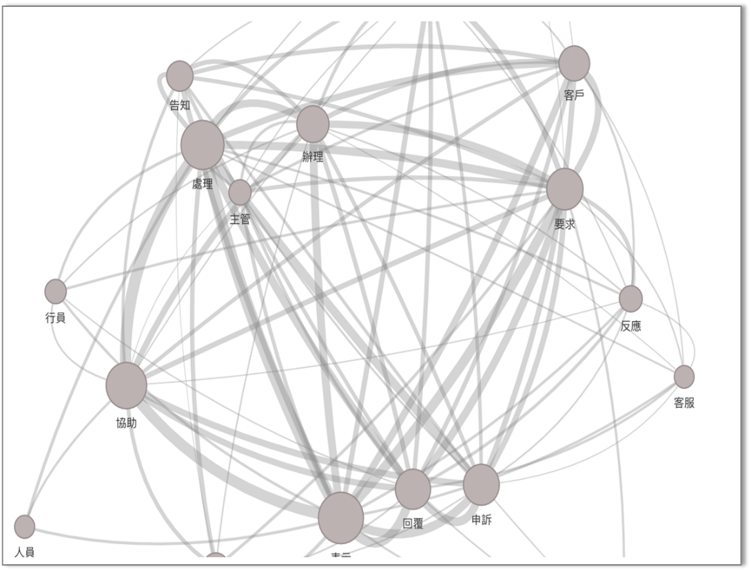從「不佳」TF-IDF來看，可顯示出在「處理」、「要求」和「協助」這三個關鍵詞，其鍵結強度都有 0.5以上，且與「回覆」、「申訴」 和「客訴」也有不少的比例，都是與上面各項分析結果相呼應，其準確度和可信度應該很高

* + 總結

